BFS(Breadth First Search)/DFS(Deepth First Search) 20171716 최현인
– 너비 우선 탐색과 깊이 우선 탐색-

1. 깊이 우선 탐색
DFS 가장 큰 특징은 더 이상 나아갈 길이 보이지 않을 만큼 깊이 들어가서 탐색을 하는 것이다. 나아갈 길이 존재하지 않으면 이전의 위치로 돌아와서 다른 길을 선택하고, 다시 탐색을 시작하게 된다. 간단히 말해서 갈 때 까지 가고 더 이상 못 가면 안 갔던 다른 길로 다시 갈 때 까지 가는 식이다.
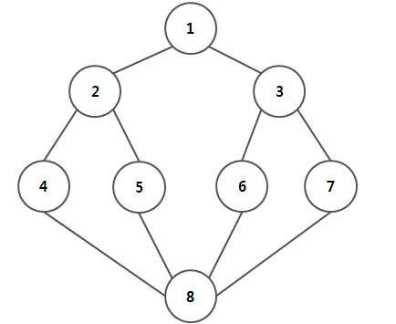

여기서 원으로 둘러싸인 숫자들이 있는 곳을 정점(Vertex)이라 하고, 정점과 정점을 잇는 선을 간선(Edge)이라 하겠다. DFS는 인정사정 가릴 것 없이, 방문했던 길이 아니라면 아무 곳이나 이동한다. 우선 1에서 2로 가는 순서로 진행해 보겠다.

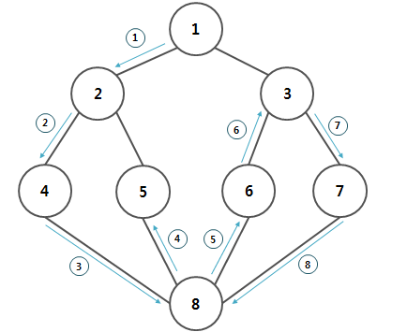

위의 방문 순서를 보면 '1 → 2 → 4 → 8 → 5 → 6 → 3 → 7'과 같은 순서로 방문 되고 있음을 볼 수 있다. 조금 더 자세히 살펴 보면,

1. 현재 위치는 정점 1이고, 정점 2, 3을 방문하지 않았으므로 우선은 정점 2로 이동한다.
2. 현재 위치는 정점 2이고, 정점 1을 방문했으며, 정점 4, 5를 방문하지 않았으므로 우선은 정점 4로 이동한다.
3. 현재 위치는 정점 4이고, 정점 2를 방문했으며, 정점 8을 방문하지 않았으므로 정점 8로 이동한다.
4. 현재 위치는 정점 8이고, 정점 4를 방문했으며, 정점 5, 6, 7을 방문하지 않았으므로 우선은 정점 5로 이동한다. 정점 5로 이동한 후에 정점 2와 정점 8은 이미 방문 된 곳이므로 더 이상 갈 곳이 없으니 전에 방문한 정점으로 돌아간다.
5. 현재 위치는 정점 8이고, 정점 4, 5를 방문했으며, 정점 6, 7을 방문하지 않았으므로 우선은 정점 6로 이동한다.
6. 현재 위치는 정점 6이고, 정점 8을 방문했으며, 정점 3을 방문하지 않았으므로 정점 3으로 이동한다.
7. 현재 위치는 정점 3이고, 정점 1, 6을 방문했으며, 정점 7을 방문하지 않았으므로 정점 7로 이동한다.
8. 현재 위치는 정점 7이고, 정점 3을 방문했으며, 정점 8번 노드는 이미 방문 된 곳이므로 더 이상 진행하지 않는다.

위 과정을 거쳐야 탐색이 종료 된다.

2. 너비 우선 탐색
너비 우선 탐색은 큐를 이용한다. 깊이 우선 탐색과 다르게 무작정 막힐 때 까지 탐색을 진행하는 것이 아니라, 이곳 저곳 살피면서 탐색을 진행한다. 간단히 말하면 깊이가 1인 모든 곳을 방문한 뒤 깊이가 2인 모든 곳을 방문하는 식이다.

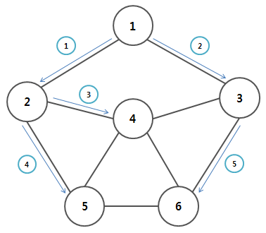
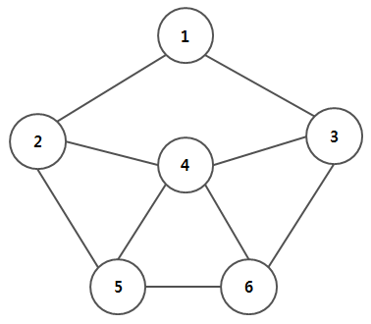
위 그림에서 보이는 것처럼 방문 순서는 1 → 2 → 3 → 4 → 5 → 6 순이다.
어떻게 저런 순서로 탐색이 진행 되는지 알기 위해서는 큐라는 것을 알아야 한다.

깊이가 0 일 때 정점은 1밖에 존재 하지 않으니 큐에 1이 들어간다.


깊이 1은 정점 2와 정점 3이 존재하므로 큐에 2와 3이 들어가고, 방문한 1이 빠져나온다.


깊이 2는 정점 4와 정점 5, 정점 6이 존재하며, 2와 인접한 4와 5 를 큐에 집어넣는다. 방문한 2는 아까와 같이 빠져나온다.

3이 큐에서 빠져나오고, 3과 인접했던 6이 큐로 삽입된다.


큐에서 4를 빼는데 4와 인접한 모든 정점은 이미 큐에 들어왔거나 방문한 상태이므로 탐색할 필요가 없다.


4와 같은 식으로 5도 빠져 나온다.


6 까지 빠져나오면 모든 정점이 방문 완료한 상태가 된다. 큐가 비어있는 상태가 되면 BFS를 마친다.

빠져나온 숫자 순서를 나열하면 1, 2, 3, 4, 5, 6 인 것을 알 수 있다. 이처럼 BFS 탐색은 가장 가까운 정점부터 시작하여 가장 먼 정점 까지 순차적으로 탐색을 한다.

